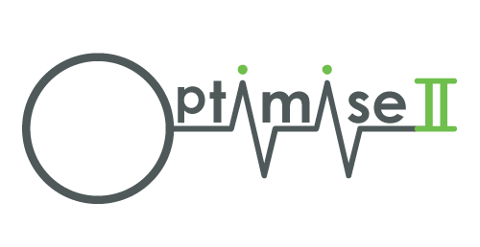

Studiu privind optimizarea managementului cardiovascular perioperator în scopul îmbunătățirii rezultatului intervenției chirurgicale II (OPTIMISE II)

FORMULAR INTERNAȚIONAL DE CONSIMȚĂMÂNT PENTRU PACIENT

Numele investigatorului principal: [Introduceți aici]

Denumirea centrului: [Introduceți aici] Nr. de identificare al studiului: |__||__|__|__| -|__|__|__|__|

Completați caseta cu inițialele dvs.
1. | Confirm că am citit și că înțeleg fișa de informații din data de ZZ/LLLL/AAAA (versiunea N.N) pentru studiul OPTIMISE II. Mi s-a oferit ocazia de a mă gândi la aceste informații și de a adresa întrebări și am primit răspunsuri satisfăcătoare la acestea.
2. | Înțeleg că participarea mea este voluntară și că mă pot retrage în orice moment, fără nicio justificare și fără ca îngrijirea mea medicală sau drepturile mele legale să fie afectate.
3. | Înțeleg că este posibil ca unele părți ale fișelor mele medicale și unele date colectate în timpul studiului să fie analizate de echipa de cercetare, de centrul de coordonare național sau internațional, de către sponsor (sau reprezentanții săi), de către autoritățile de reglementare sau NHS Trust/Consiliul pentru sănătate/echivalentul internațional [ștergeți după caz], atunci când este relevant pentru această cercetare. Îmi acord permisiunea ca aceste persoane și organizații să aibă acces la fișele mele.
4. | Sunt de acord ca echipa de cercetare să-l contacteze pe medicul meu de familie pentru a obține informații de bază despre sănătatea mea și pentru a-l informa despre implicarea mea în acest studiu.
5. | Înțeleg că datele colectate despre mine pentru acest studiu vor servi la analiza studiului. Sunt de acord ca datele mele să fie păstrate în siguranță și arhivate de Universitatea Queen Mary din Londra.
6. | Sunt de acord ca datele mele anonimizate să fie dezvăluite unor alți cercetători autentificați, pentru cercetarea ulterioară, și unor publicații de cercetare cu privire la acest subiect.
7. | Sunt de acord să particip la studiul OPTIMISE II.
Numele în clar al participantului: |  | Data: | Semnătura:
__________________________ |  | __________ | ___________________________
Numele în clar al persoanei care obține consimțământul (persoana responsabilă desemnată): |  | Data: | Semnătura:
__________________________ |  | __________ | ____________________________
Numele în clar al cercetătorului: |  | Data: | Semnătura:
__________________________ |  | __________ | ____________________________
După completare, pacientul trebuie să primească un exemplar; originalul se arhivează în Dosarul investigatorului de la centru; un exemplar se atașează la fișele medicale

